Univerzitet u Sarajevu

Elektrotehnički fakultet

Web tehnologije

**Laboratorijska vježba 5**

**Zadatak 2**

Postman alat

Ime i prezime: **Kanita Kadušić**

Broj index-a: **19327**

Sarajevo, decembar 2024. godine

**TMDB API**

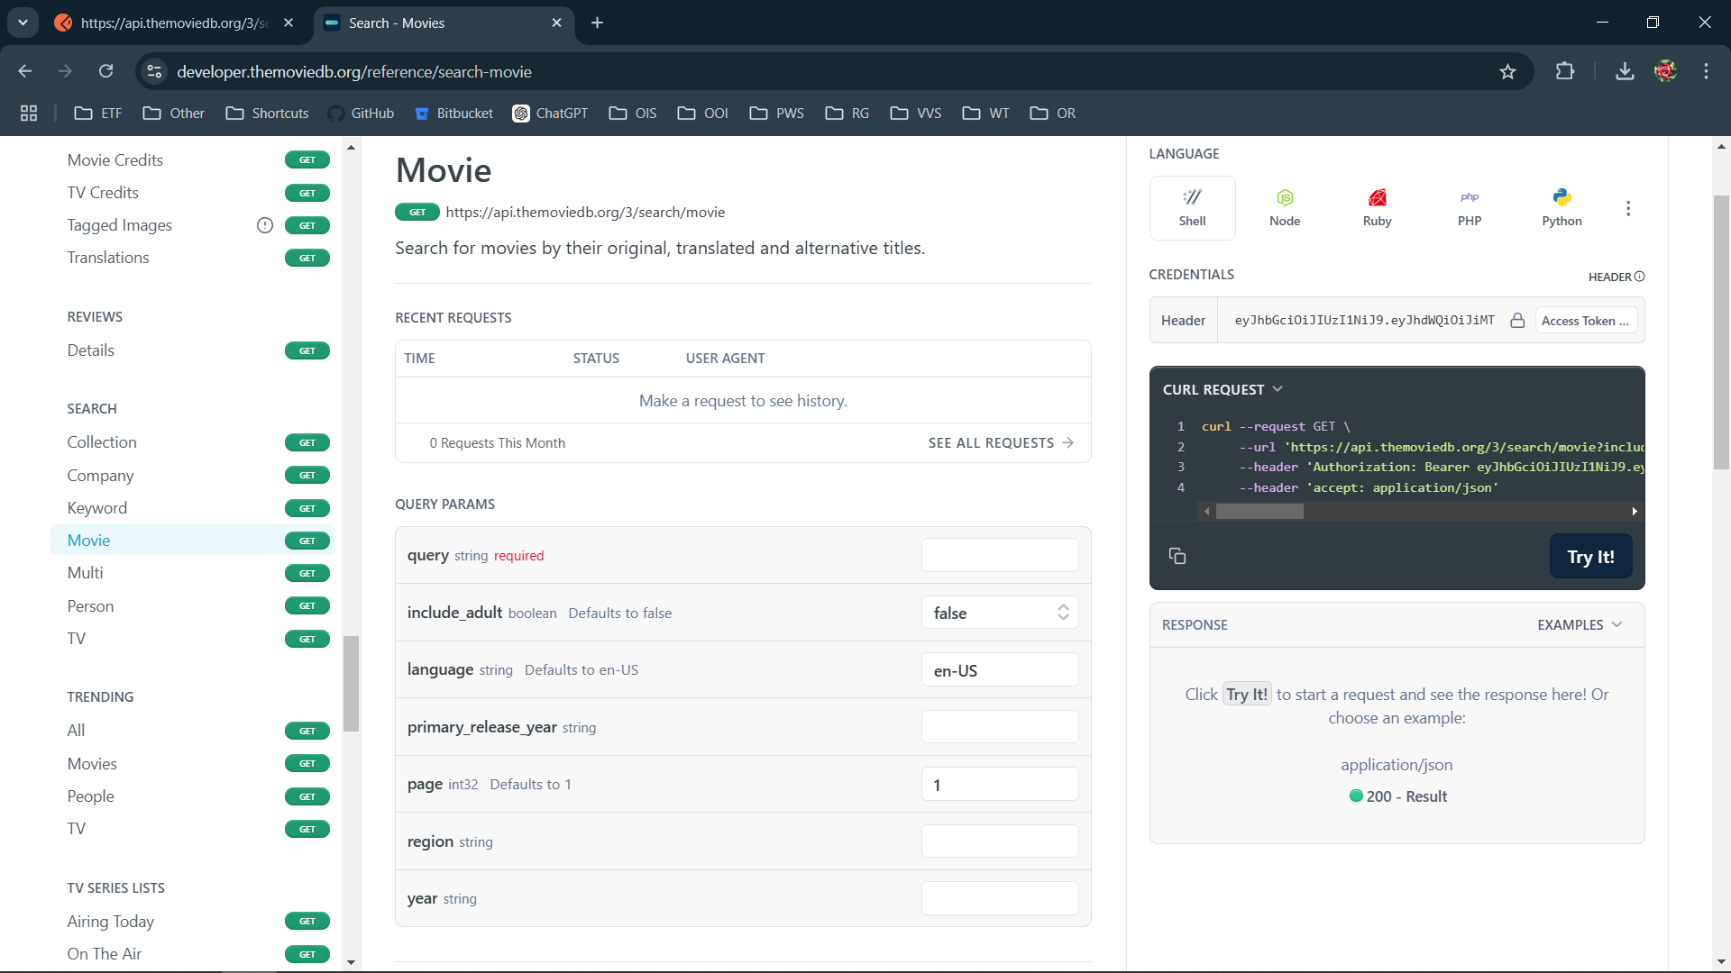

**POSTMAN**

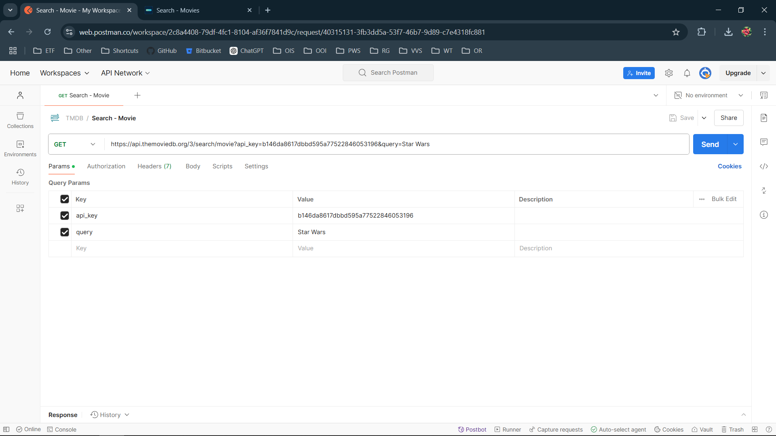

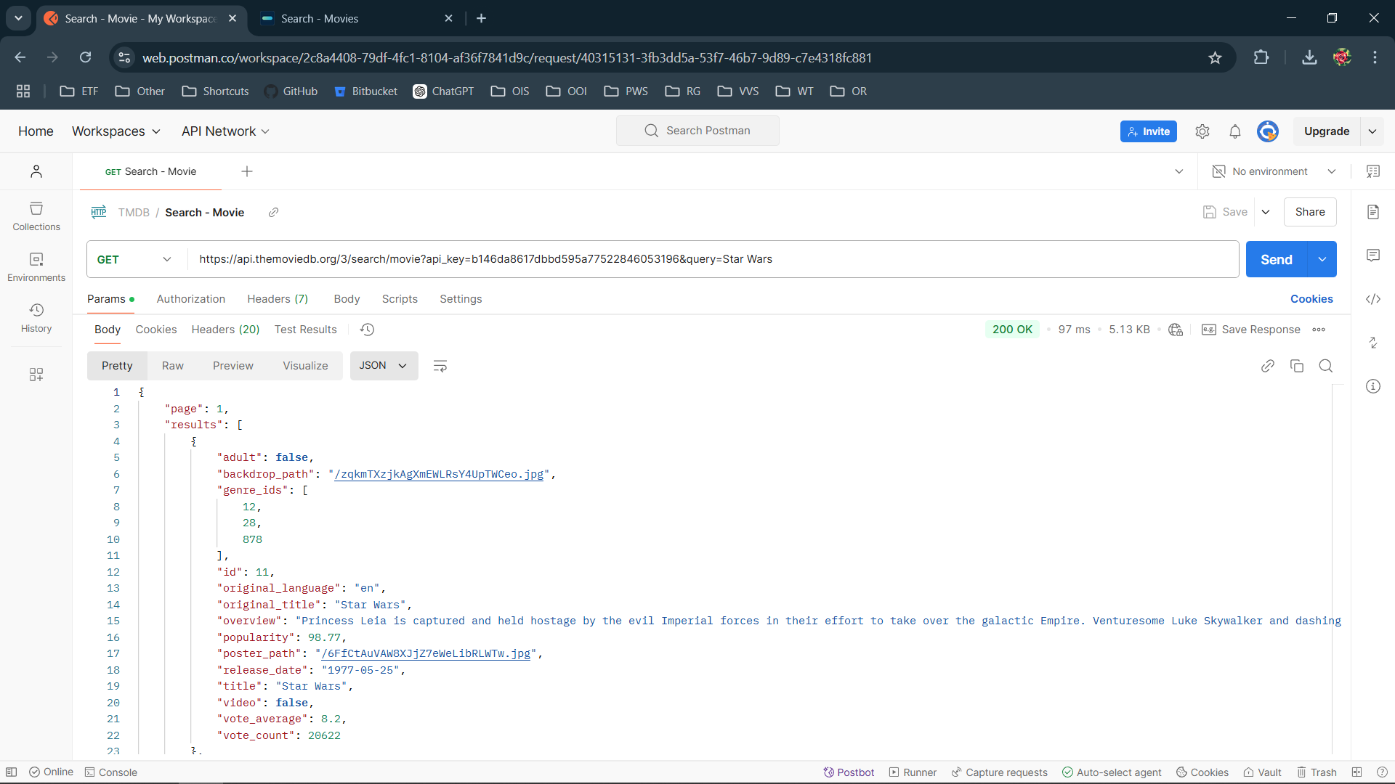

1. ZAGLAVLJA

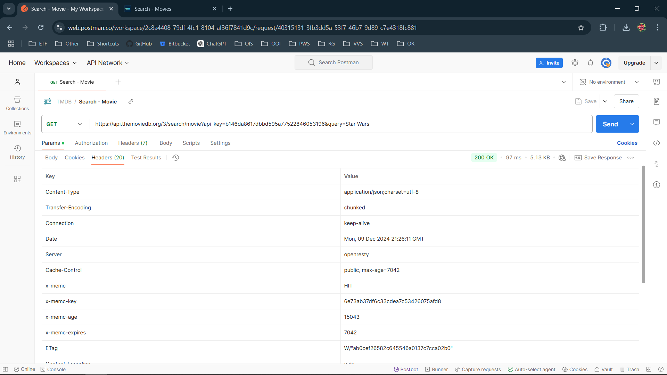

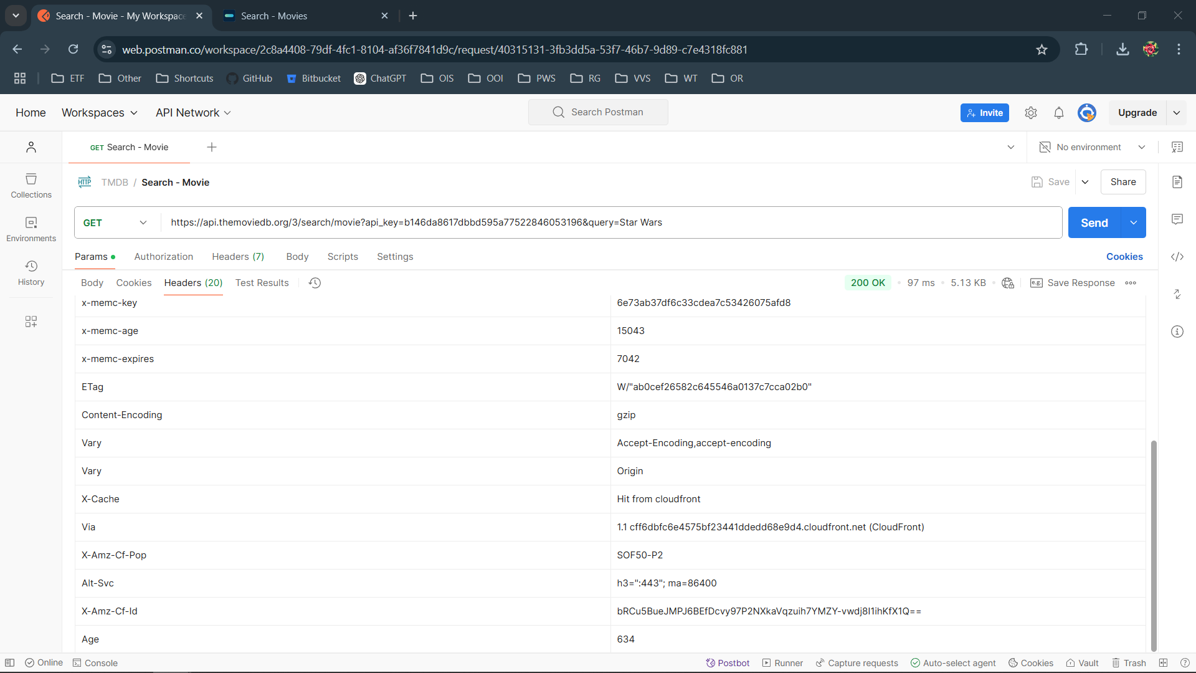

1. **Content-Type**

Oznaka tipa sadržaja koji server šalje klijentu. U ovom slučaju je application/json; charset=utf-8, što znači da se vraća JSON format kodiran UTF-8 karakterima.

1. **Transfer-Encoding**

Koristi se da naznači kako se podaci prenose. chunked označava da se podaci šalju u segmentima (chunkovima) umesto jedne kompletne poruke.

1. **Connection**

Definiše način održavanja veze. keep-alive znači da će veza ostati otvorena kako bi omogućila dodatne zahtjeve, čime se smanjuje trošak ponovnog uspostavljanja veze.

1. **Date**

Datum i vrijeme kada je server generisao odgovor. Na primjer: Mon, 09 Dec 2024 21:26:11 GMT.

1. **Server**

Informacije o serveru koji je obradio zahtev. U ovom slučaju je openresty, što je softver baziran na Nginx-u.

1. **Cache-Control**

Kontroliše keširanje sadržaja. public, max-age=7042 znači da je sadržaj javno keširan i da može ostati keširan 7042 sekunde.

1. **x-memc**

Oznaka koja se odnosi na mehanizam keširanja. HIT znači da je odgovor pronađen u memoriji (kešu), što ubrzava dostavljanje.

1. **x-memc-key**

Specifični ključ u memorijskom kešu koji identifikuje ovaj odgovor.

1. **x-memc-age**

Broj sekundi koliko dugo je ovaj odgovor bio u kešu (u ovom slučaju 15043 sekunde).

1. **x-memc-expires**

Koliko će još sekundi ovaj sadržaj ostati validan u kešu (7042 sekunde).

1. **ETag**

Identifikator verzije resursa. Koristi se za provjeru da li je resurs izmijenjen.

1. **Content-Encoding**

Način kompresije sadržaja. gzip označava da je sadržaj komprimiran korištenjem gzip algoritma.

1. **Vary**

Oznaka koji zaglavlja zahtjeva server koristi za određivanje specifične verzije odgovora. Na primjer, Accept-Encoding znači da odgovor može varirati zavisno od toga koji način kompresije klijent podržava.

1. **X-Cache**

Informacija o statusu keširanja. Hit from cloudfront znači da je odgovor poslužen iz CloudFront keša (bez ponovnog dohvaćanja sa izvornog servera).

1. **Via**

Oznaka proxy servera ili mrežnih čvorova kroz koje je odgovor prošao. Ovdje se spominje CloudFront.

1. **X-Amz-Cf-Pop**

Informacija o tački prisutnosti (Point of Presence) Amazon CloudFront mreže koja je obradila zahtjev. Na primjer, SOF50-P2.

1. **Alt-Svc**

Koristi se za označavanje alternativnih usluga ili protokola za istu adresu, poput HTTP/3 – h3=":443"; ma=86400, gdje je ma vrijeme trajanja u sekundama.

1. **X-Amz-Cf-Id**

Jedinstveni identifikator zahtjeva generisan od strane CloudFront mreže.

1. **Age**

Starost odgovora u sekundama od trenutka kada je keširan do trenutka kada je poslužen (u ovom slučaju 634 sekunde).

1. STATUSNI KOD

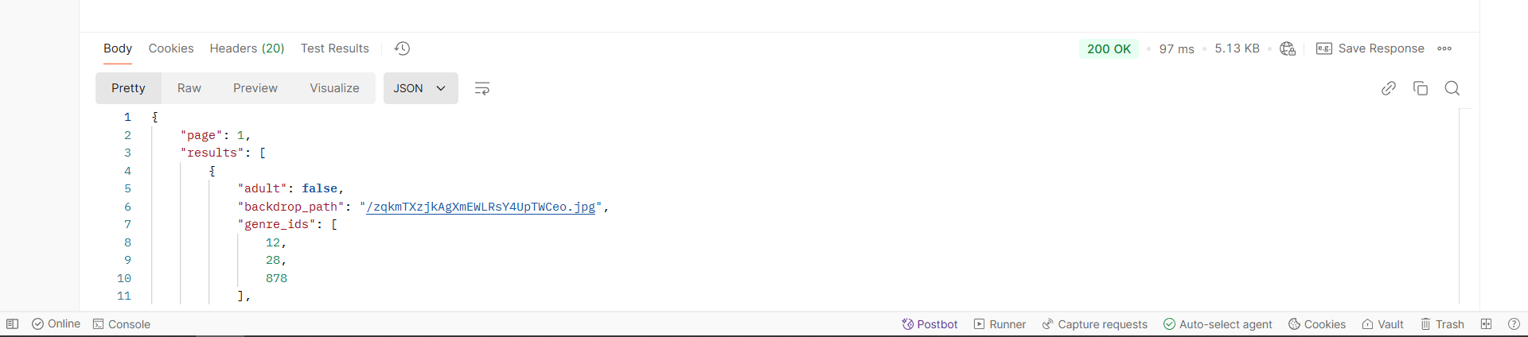

Statusni kod 200 OK označava da je zahtjev uspješno obrađen. Signalizira:

* Za GET zahtjeve: Traženi resurs je uspješno pronađen i vraćen.
* Za POST zahtjeve: Podaci su uspješno poslani i obrađeni.

1. VRIJEME



Vrijednost 97 ms označava vrijeme odziva (response time) koje je serveru bilo potrebno da obradi zahtjev i vrati odgovor.

Ovo uključuje vrijeme za:

* Slanje zahtjeva prema serveru.
* Obradu zahtjeva na serveru.
* Povratak odgovora.

1. TIP SADRŽAJA ODGOVORA

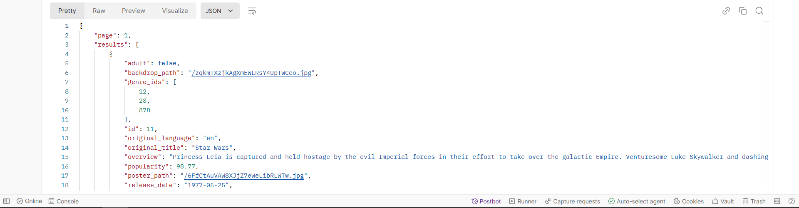

Tip sadržaja odgovora se može zaključiti iz zaglavlja Content-Type u sekciji Headers. Prema priloženoj slici, vrijednost je:

application/json; charset=utf-8

Ovo označava sljedeće:

* application/json: Odgovor je u JSON formatu, koji je često korišten za razmjenu podataka u API komunikaciji.
* charset=utf-8: Koristi se UTF-8 kodiranje za znakove, što omogućava podršku za većinu jezika i simbola.